
INFORMATION SUR LES TRANSPORTS SCOLAIRES

Île-de-France Mobilités met en place un circuit spécial scolaire lorsqu'il n'existe pas de lignes régulières, routières ou ferrées, permettant aux élèves de se rendre de leur zone d'habitation à leur établissement scolaire. Ce service est ouvert aux élèves de moins de 21 ans habitant en Île-de-France.
C’est le cas pour le circuit spécial du RPI Beauchery-Léchelle-Louan.

Le pôle IDFM 77 est votre interlocuteur pour tous les circuits spéciaux scolaires du Provinois.
Pour toutes demandes d’informations, vous pouvez le contacter à l’adresse ci-dessous :
css77@iledefrance-mobilites.fr

Pour accéder aux informations et services concernant les transports scolaires :
https://www.iledefrance-mobilites.fr/le-reseau/services-de-mobilite/transports-scolaires/circuits-scolaires-speciaux

Dès l’ouverture des inscriptions, il faudra créer un compte :

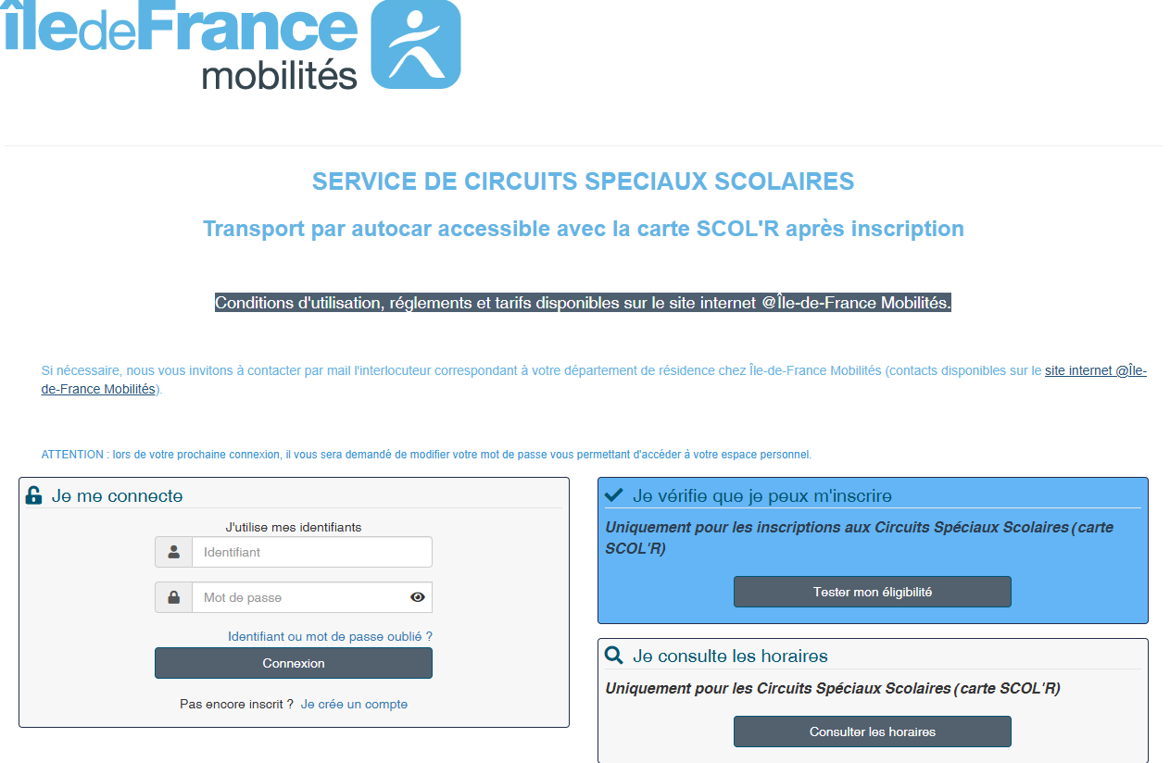

Le forfait imagine R Junior pour l’année scolaire 2026/2027 coûte 25,20 €.

